МИНОБРНАУКИ РОССИИ

Федеральное государственное бюджетное образовательное учреждение высшего образования

НИЖЕГОРОДСКИЙ ГОСУДАРСТВЕННЫЙ ТЕХНИЧЕСКИЙ

УНИВЕРСИТЕТ им. Р.Е.АЛЕКСЕЕВА

Институт радиоэлектроники и информационных технологий

Кафедра информатики и систем управления

Лабораторная работа № 2 «Написание сайта»(наименование темы проекта или работы)

ОТЧЕТ

по лабораторной работе

по дисциплине

Информатика и компьютерные технологии .

(наименование дисциплины)

РУКОВОДИТЕЛЬ:

________________ Шагалова П.А. .

(подпись) (фамилия, и.,о.)

СТУДЕНТ:

________________ Анишкевич К.Д. .

(подпись) (фамилия, и.,о.)

22-ВМв .

(шифр группы)

Работа защищена «___» ____________

С оценкой ________________________

Нижний Новгород 2023

**Задание к выполнению лабораторной работы № 2.**

**Написание сайта.**

**Задание на лабораторную работу:**

Написать сайт.

**Цель работы:**

Научиться писать сайт, используя различные языки программирования.

**Ход работы:**

Во время выполнения работы я использовала два языка программирования: HTML и CSS.

Для написания сайта я использовала программу Visual Studio Code. Для начала я определилась с темой своего проекта - «Клиника здорового питомца». В ходе данной работы я использовала два языка программирования. HTML отвечал за разметку расположения объектов на странице, а CSS отвечал за стили тех или иных объектов, например, кнопок, заголовков, текста и т.д.

Ниже я прикреплю финальные снимки с экрана, которые покажут сайт. 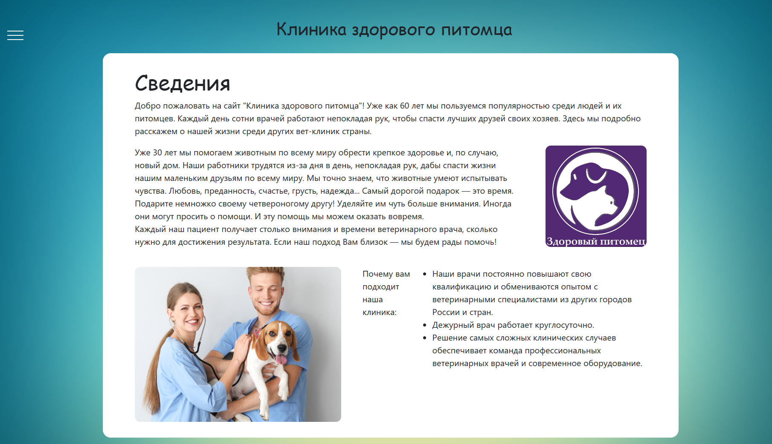

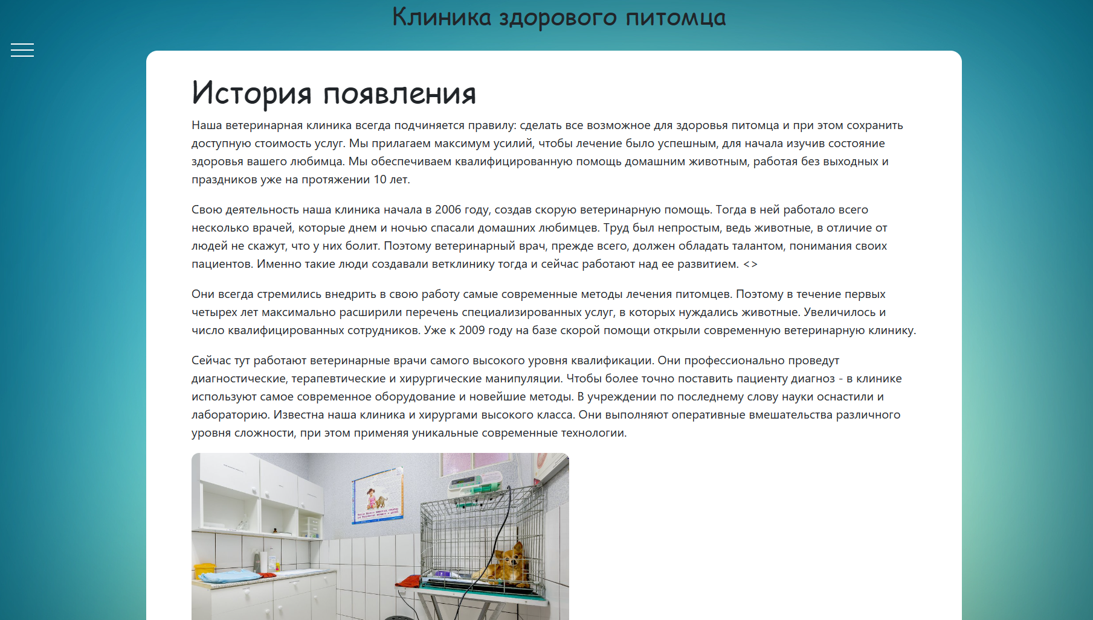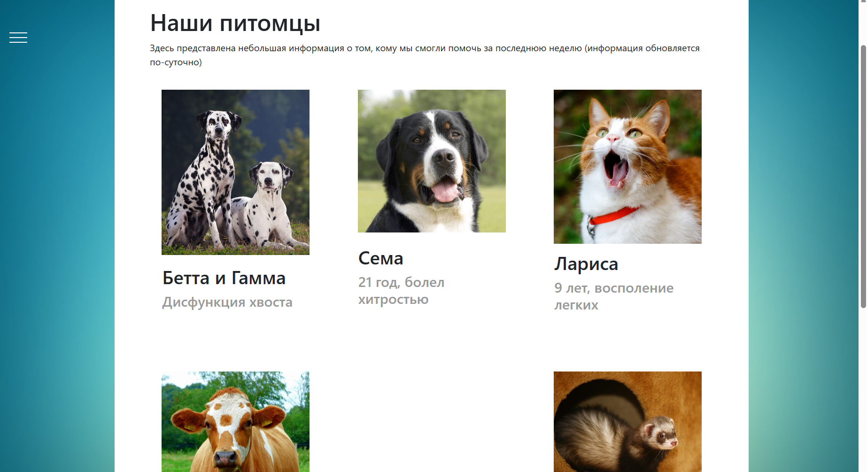

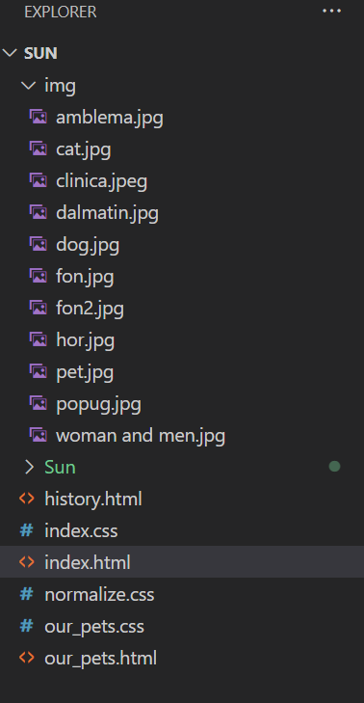

Во время написания сайта я разделила его на части по файлам. Каждый файл отвечает за ту или иную страницу на сайте. Например, файл «history.html» был создан, чтобы настроить расположение объектов на странице «История». Файлы, которые имеют в своем названии расширение «.css» отвечают за стили этих самых объектов на странице.

В самом начале написания сайта я указала, что в данном случае сайт будет написан для браузера Edge и ширина области просмотра совпадает с областью экрана. После чего строчки о то, что я присоединяю стили CSS к своему файлу. Следующая строчка - это добавление специальной конструкции с сайта Bootstrap.

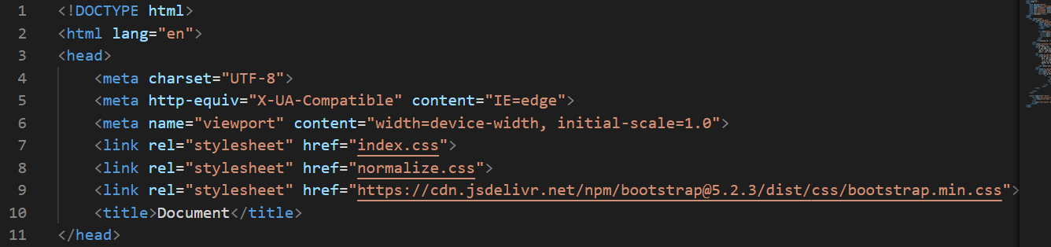

Ниже представлены разные теги, например, как <p></p>, которые отвечают за вставку текста. <div class=”…”> - присуждение класса и прочие.

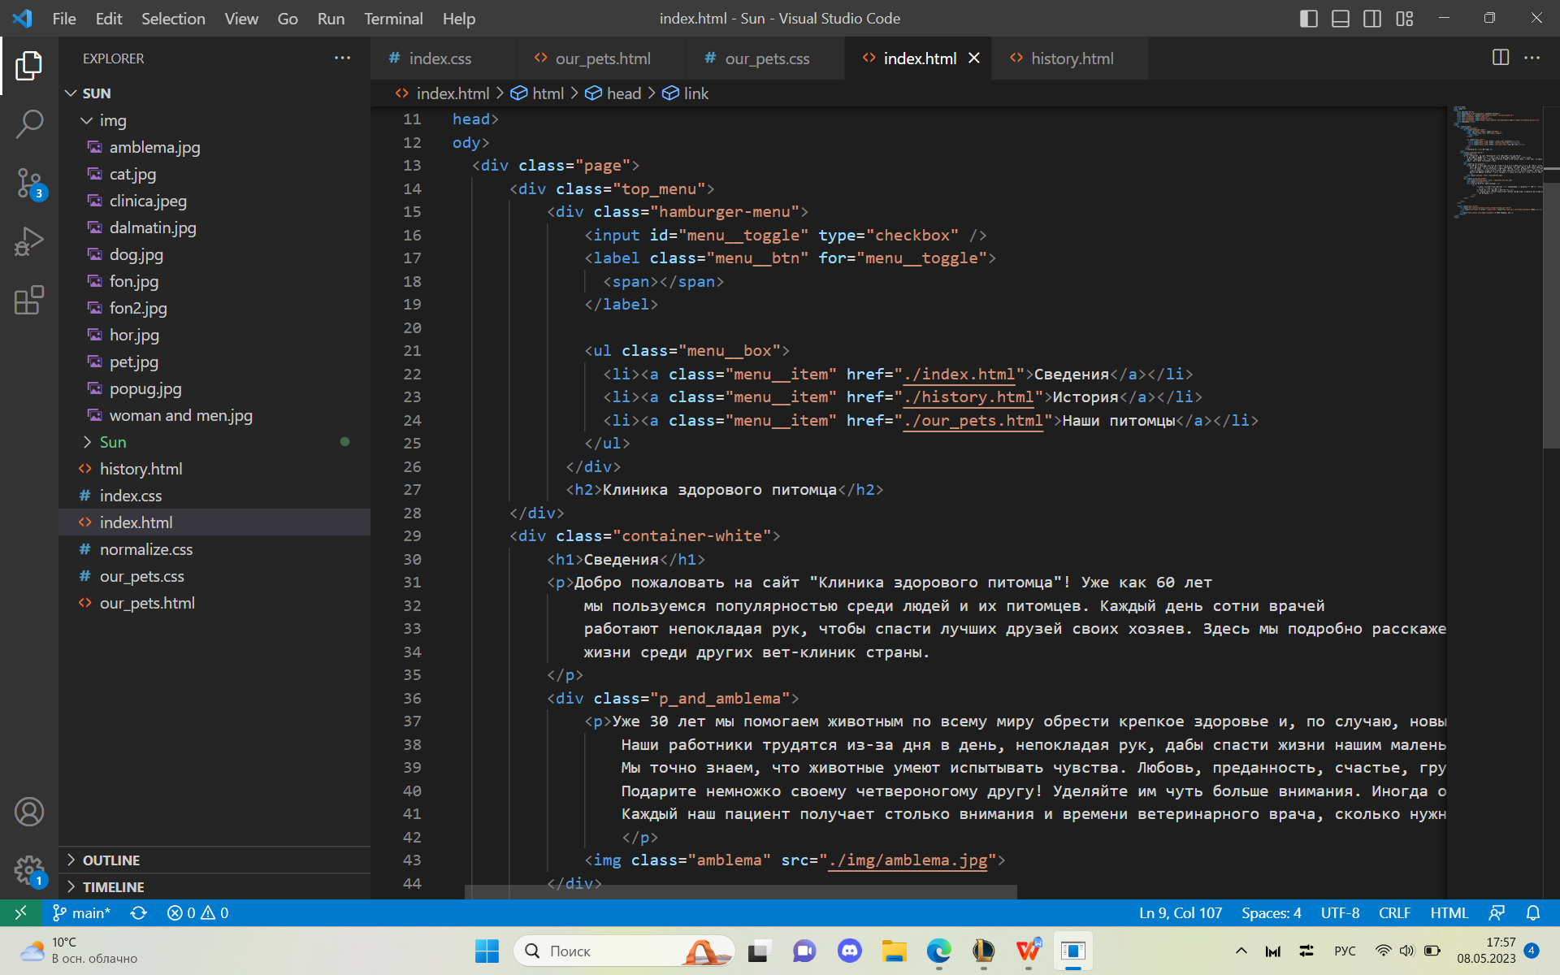

Вывод: в своей работе я рассмотрела два самых популярных языка программирования, которые помогают в создании сайта. В своей работе я показала различные теги, конструкции. Тема освоена.